**Flussi import/export tra Venezia e Rovigo e la RUSSIA**

**(dati al 30/09/2021)**

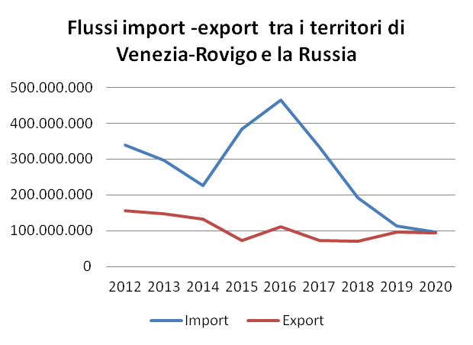

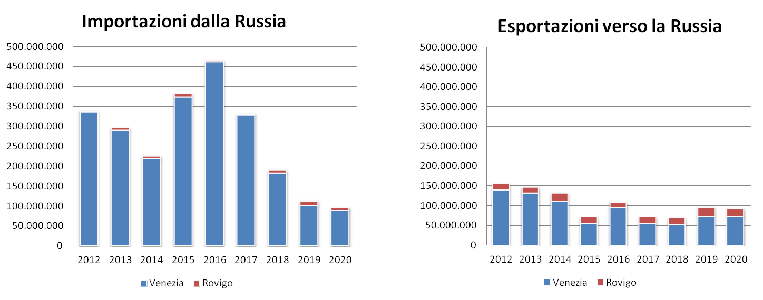

**VENEZIA – RUSSIA**



**ROVIGO – RUSSIA**

